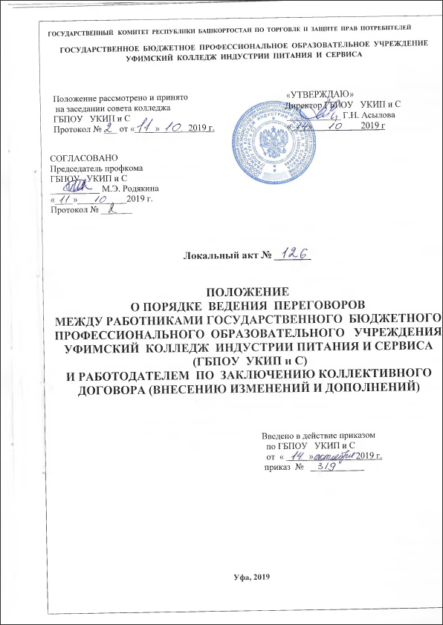

- Стороны, ведущие коллективные переговоры.

Сторонами коллективного договора являются:
Работодатель – директор ГБПОУ УКИП и С Г.Н. Асылова и Работники организации, представленные председателем профсоюзного комитета М.Э. Родякина.
Каждая из сторон знает и признает полномочия представителей другой стороны.

2. Организация ведения коллективных переговоров и подготовки проекта коллективного договора (изменений и дополнений).

2.1. Для ведения переговоров и подготовки проекта коллективного договора (изменений и дополнений) стороны на равноправной основе образуют постоянно действующую комиссию по ведению коллективных переговоров, подготовке проекта, заключению и организации контроля за выполнением коллективного договора (Далее - Комиссия) из наделенных необходимыми полномочиями представителей, выдвинутых от каждой стороны по 3-5 человек.
2.2. Началом переговоров считается дата первого заседания Комиссии.
2.3. Сроки, место проведения и повестка дня заседаний Комиссии определяются решением сторон (их представителей в комиссии).
2.4. Участникам переговоров предоставляется полная свобода в выборе и обсуждении вопросов, составляющих содержание проекта коллективного договора. Заседания комиссии в обязательном порядке протоколируются.
2.5. Работодатель должен предоставлять другой стороне имеющуюся у него информацию, необходимую для ведения коллективных переговоров.
2.6. Представители сторон обязуются в ходе переговоров с пониманием относиться к доводам друг друга; внимательно выслушивать их, совместно искать возможные решения, позволяющие максимально удовлетворить интересы сторон.
2.7. В ходе переговоров представители от каждой стороны вправе прерывать заседания, проводить консультации, экспертизы, запрашивать необходимые сведения, обращаться к посредникам для поиска компромиссов и выработки правильных решений.
2.8. Общий срок ведения переговоров не должен превышать не более трех месяцев с момента их начала.
2.9. Участники переговоров, другие лица, связанные с переговорами, не должны разглашать полученные сведения, если они относятся к персональным данным работников или охраняемой законодательством тайне. Лица, разглашающие эти сведения, привлекаются к установленной законодательством ответственности.
2.10. Комиссия в течение календарного месяца разрабатывает проект коллективного договора и передает его на рассмотрение Профсоюзного комитета и Работодателя. Профсоюзный комитет и Работодатель рассматривают проект коллективного договора в недельный срок.
2.11. Если в ходе переговоров представители сторон в Комиссии не смогли прийти к согласию по независящим от них причинам, ими составляется протокол, в который вносятся окончательно сформулированные предложения о мерах, необходимых для устранения этих причин, а также о сроке возобновления переговоров.
При необходимости за счет Работодателя приглашаются эксперты, посредники.
2.12. В случаях, когда согласованные решения выработать не удается из-за позиции представителей сторон, для урегулирования разногласий используются примирительные процедуры в соответствии с действующим законодательством по разрешению коллективных трудовых споров.
2.13. По завершении переговоров проект коллективного договора (изменений и дополнений) в обязательном порядке передается для обсуждения на собраниях коллективов структурных подразделений организации и в территориальный комитет профсоюза на экспертизу.
Работодатель обязан обеспечить профсоюзному комитету возможность доведения проекта коллективного договора (изменений и дополнений) до каждого Работника, представлять имеющиеся у него средства внутренней связи и информации, множительную и иную оргтехнику, помещения для проведения в нерабочее время собраний, консультаций, места для размещения стендов.
2.14. Комиссия с учетом поступивших в период предварительного обсуждения замечаний и предложений дорабатывает проект в течение трех дней и передает его представителям сторон коллективных переговоров.
2.15. Работодатель обязан заключить коллективный договор (изменения и дополнения) на согласованных сторонами условиях.
2.16. Согласованный сторонами коллективный договор (изменения и дополнения) выносится на утверждение общего собрания Работников организации. Оставшиеся несогласованными позиции оформляются протоколом разногласий, который включается в число приложений к коллективному договору.
2.17. В случае отказа общего собрания Работников утвердить коллективный договор (изменения и дополнения) представители Работодателя и профсоюзный комитет возобновляют коллективные переговоры для поиска удовлетворяющих обе стороны решений.
Срок таких переговоров не может превышать 5 календарных дней.
2.18. Текст коллективного договора (изменений и дополнений) доводится Работодателем (его представителями) до сведения Работников в течение 10 календарных дней после его подписания. Для этих целей он размножается в необходимом количестве экземпляров, которое определяется по соглашению сторон.
2.19. Подписанный сторонами коллективный договор (изменения и дополнения) в семидневный срок направляется Работодателем на уведомительную регистрацию в соответствующий орган по труду, а Первичной профсоюзной организацией в вышестоящий профсоюзный орган.

3. Гарантии и компенсации за время переговоров.

3.1. Лица, участвующие в переговорах, подготовке проекта коллективного договора (изменений и дополнений), освобождаются от основной работы с сохранением среднего заработка на срок не более трех месяцев в течение года. Все затраты, связанные с участием в переговорах, компенсируются в порядке, установленном законодательством, коллективным договором.
3.2. Оплата труда приглашенных по договоренности сторон экспертов и посредников производится по соглашению с ними Работодателем.
3.3. Представители Работников, участвующие в коллективных переговорах, не могут быть подвергнуты дисциплинарному взысканию, переведены на другую работу, перемещены или уволены по инициативе Работодателя без предварительного согласия органа, уполномочившего их на представительство.

